МУНИЦИПАЛЬНОЕ АВТОНОМНОЕ ДОШКОЛЬНОЕ ОБРАЗОВАТЕЛЬНОЕ УЧРЕЖДЕНИЯ

Проект «Зимушка-зима"

ДЕТСКИЙ САД "СОЛНЫШКО" № 7,

СРЕДНЯЯЯ ГРУППА: "УЛЫБКА"

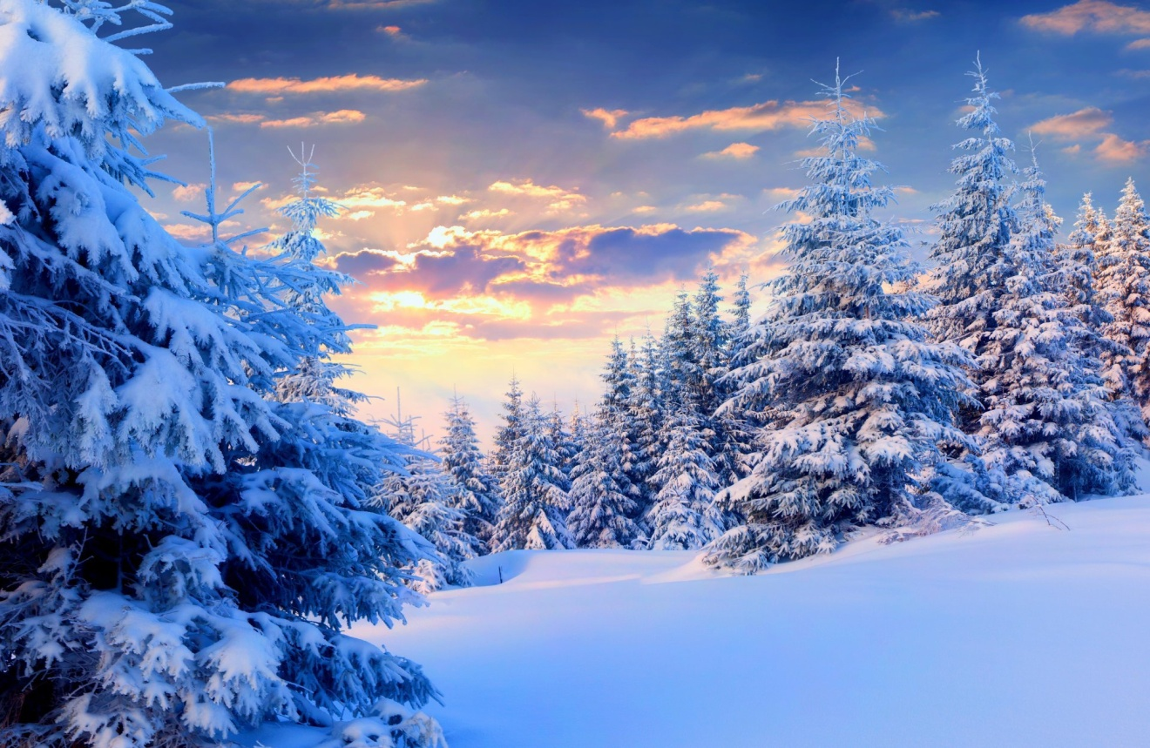

ВЫПОЛНИЛА: ВОСПИТАТЕЛЬ

ВЫСШЕЙ КАТЕГОРИИ:

ТРУШЕНКОВА Е.В.

г. СОРОЧИНСК 2020
Вид проекта: познавательно – исследовательский, творческий.
Участники проекта: воспитанники, воспитатели, родители
Возрастная группа: средняя группа
Продолжительность проекта: 3 недели с 11.01. по 29.01.2020 г.
Актуальность проекта: У детей недостаточное представление о характерных явлениях зимней погоды; о свойствах снега, почему ведут себя по-разному животные и птицы. Не умеют составлять описательный рассказ, так как у них бедный словарный запас прилагательных и глаголов. Не умеют видеть красоту зимнего пейзажа.
Участие детей в проекте поможет максимально обогатить знания и представления детей о зиме, свойствах снега, природных явлениях, развить связную речь, творческие способности, поисковую деятельность.
В 4-5 лет ребенок активнее накапливает опыт и усваивает знания в результате непосредственного общения с природой и разговоров со взрослым.
Цель проекта:
Расширить представление детей о времени года зима, закрепить характерные признаки, развить связную речь, наблюдательность.
Задачи проекта:
Расширять представления о зиме. Знакомить с зимними видами спорта. Учить детей замечать изменения в природе. Наблюдать за поведением птиц на улице. Рассматривать и сравнивать следы птиц на снегу. Оказывать помощь зимующим птицам, называть их. Расширять представления о том, что в мороз вода превращается в лед, сосульки; лед и снег в теплом помещении тают. Привлекать к участию в зимних забавах: катание с горки на санках, ходьба на лыжах. Привлекать к участию родителей в лепке поделок из снега.
Ожидаемый результат:
По окончанию проекта дети смогут устанавливать зависимость жизни растений и животных от изменений в природе.
Узнают, как и где зимуют животные и птицы.
Бережно относится к природе.
Расширить знания о зимней природе.
Познакомятся с зимними видами спорта.
Расширят представления о зимних играх и забавах.
Участие родителей в предложенных мероприятиях, выставках.
Формы реализации проекта:
1.НОД.
2. Чтение художественной литературы.
3. Беседы.
4. Наблюдения.
5. Игровая деятельность.
6.Продуктивная деятельность.
7.Исследовательская деятельность.

Этапы реализации проекта:
1 этап – подготовительный:
1.Разработка и накопление методических материалов.
2.Создание необходимых условий для реализации проекта.
3.Создание развивающей среды.
4.Подбор необходимой художественной литературы по теме проекта.
2- этап – основной (практический)
Рисование: «Маленькой ёлочке холодно зимой»
Программное содержание. Учить детей передавать в рисунке несложный сюжет, выделять главное. Учить рисовать ёлочку с удлиненными книзу ветками. Закреплять умение рисовать красками. Развивать образное восприятие, образные представления; желание создать красивый рисунок, дать ему эмоциональную оценку.
Рисование: «Веселый снеговик».
Программное содержание: Продолжать развивать у детей навыки рисования предмета, состоящего из нескольких кругов; развивать умение передавать особенности изображаемого предмета, используя кисть и краски, и с помощью ватных палочек; воспитывать желание самостоятельно украсить образ; воспитывать аккуратность, самостоятельность, интерес к созданию образа.

Рисование: «Зимнее дерево».
Программное содержание: Продолжать учить детей изображать дерево, точно передавая строение (ствол, ветви, ветки, веточки) и пропорции, показать способы изображения снега с помощью поролоновой губки. Развивать творческие способности детей
Продолжать развивать умение правильно располагать рисунок на листе.
Совершенствовать умение аккуратно пользоваться гуашью.
Лепка: «Птичка»
Программное содержание. Учить детей лепить из пластилина птичку, передавая овальную форму тела ; оттягивать и прищипывать мелкие части:
клюв, хвост, крылышки. Учить отмечать разнообразие получившихся изображений, радоваться им.
Лепка: «Девочка в длинной шубке»
Программное содержание. Учить детей передавать в лепке фигуру человек соблюдать соотношение частей по величине. Закреплять умение раскатывать пластилин между ладонями лепить пальцами, придавать фигуре нужную форму; соединять части, плотно прижимая их к друг другу, и сглаживать места скрепления.
Аппликация: «Снегирь» Программное содержание: Развивать у детей творческие способности и эстетическое восприятие, чувство прекрасного, умение понимать и ценить красоту и богатство окружающего мира. Продолжать учить детей аккуратно складывать и наклеивать детали, пользоваться клеем и ножницами. Воспитывать бережное отношение к птицам, любовь к живой природе и желание заботиться о птицах; аккуратность и внимательность.
Беседы:
Беседа: «Как узнать зиму?». Цель: Обобщать и расширять знания детей о типичных зимних явлениях.
Беседа «Лыжный спорт». Цель: актуализировать воспоминания детей о том, как в прошлом году они катались на лыжах, напомнить основные понятия «лыжи», «лыжник», «крепление», «ходьба на лыжах», уточнить правила ухода за спортивным инвентарем (очищать от снега, ставить в стойку после занятий закругленными концами вверх).
Беседа «Морозные деньки» Цель: Формировать представление о временах года: зима; связях между временами года и погодой; называть основные приметы зимнего периода.
Беседа «Что нового и интересного вы видели по дороге в детский сад?» Цель: учить детей составлять рассказ по личным наблюдениям.
Беседа «Как зимуют птицы» Цель: Способствовать развитию связной речи.
Беседа «Что может случиться, когда катаешься на санках». Цель: учить поддерживать разговор.
Беседа «Зимующие птицы»
Цель: рассказать детям о зимующих птицах, объяснить причину их перелетов (перелетные, зимующие); воспитанию заботливого отношения к птицам.
Беседа «Зимние забавы». Цель: Продолжать знакомить детей со временем года «Зима»; развивать речь, память; воспитывать любознательность.
Беседа «Виды спорта». Цель: продолжать знакомить детей с летними и зимними видами спорта.
Беседа по ЗОЖ. Проблемная ситуация «Чистый ли снег?». Цель: предложить воспитанникам обсудить действия детей, которые едят снег, дать им оценку. Учить аргументировать своё мнение, корректно вести спор. Предложит взять снег в группу и проверить высказанные предположения.
Ситуативный разговор «Гололед». Цель: знать правила безопасности в зимнее время- в гололед; уметь по картинкам определять опасную ситуацию; описывать ее, и правила, которые надо соблюдать, чтобы не получить травму и не погибнуть.
Ознакомление с природой «Стайка снегирей на ветках рябины» Цель: Расширять представления детей о многообразии птиц; Учить детей выделять характерные особенности снегиря, узнавать их; Формировать желание наблюдать за птицами, прилетающими на участок, и подкармливать их; Развивать интерес к жизни зимующих птиц; Воспитывать дружелюбное отношение к птицам.
Наблюдения за погодой, ветром, небом, зимним солнцем, метелью (из окна, за снегопадом, снежинками, снегом (белый, холодный, легкий, летает, хрустящий, кружится, сверкает, тает, липкий, мокрый, сугробами, птицами (воробей, синицы, галки, голуби, за прохожими, как одеты, за деревьями, за трудом дворника. Наблюдение за явлениям природы, характерными, для зимы; иней, снег, гололед, метель, рассматривание следов на снегу.
Познавательно - исследовательская деятельность: «Где, чей след?» Цель: развивать внимательность, вызвать интерес к окружающему, научить различать следы: детские, взрослые, следы животных и птиц.
Познавательно - исследовательская деятельность:
«Делаем фигурки из снега» Цель: понаблюдать, описать вместе с детьми некоторые качества и свойства снега (белый, пушистый, холодный, тает, лепится). Познавательно-исследовательская деятельность: Таяние снега и льда. Цель: подвести к пониманию того, что снег тает быстрее, чем лед.
Экспериментирование - изготовление цветных льдинок Цель: закреплять знание свойств воды замерзать на морозе, приобретая форму ёмкости, развивать воображение, активизировать словарь.
Чтение сказок: «Лисичка-сестричка и серый волк», «Зимовье», «Зимняя сказка», «Снегурочка», «Рукавичка».
Просмотр презентаций
«Зимние забавы», «Русская зимушка – зима», «Зимние виды спорта», «Птицы зимой», «Как звери готовятся к зиме».
Просмотр мультфильмов
«Когда зажигаются ёлки», «Новогодняя сказка», «Новогодняя ночь», «Времена года», «Снеговик почтовик», «Сказка о снегурочки», «Снегирь», «Зимняя сказка», «ЧТО ТАКОЕ ЗИМА?»
Подвижные игры
«Охотники и зайцы», «Ледяные фигуры», «У медведя во бору», «Передай рукавичку», «Я Мороз-красный нос», «Передай снежок», «Мишка по лесу гулял», «Совушка», «Кто выше подбросит снежок», «Попади в ком», «Передай снежок».
С/р игра «К доктору на прием с простудой гриппом». Цель: закреплять умение обращаться за помощью при заболевании, воспитывать заботливое отношение к своему здоровью.
Театрализованная игра «Зимовье зверей». Цель: вовлечь в игровую ситуацию, развивать воображение при помощи театра картинок, пробудить эмоциональный отклик у детей.
Сюжетно-ролевая игра «Семья. Собираемся на прогулку». Цель: закреплять умение развивать сюжет, самостоятельно брать на себя роли.
Работа с родителями:
Оформление папок-передвижек для родителей:
1. «Зима пришла», «Давайте поиграем», «Развиваемся, играя», «Читаем дома вместе», «Учимся наблюдать». «Зимние подвижные игры». 2. Участие в пошиве зимней кукольной одежды
3. Консультация «Одеваем детей по сезону».
4. Изготовление кормушек для птиц.
3-этап заключительный
1.Обработка результатов по реализации проекта
2.Выставка рисунков, поделок, аппликаций «Зимушка-зима»
3. Выставка детско-родительского творчества «Поделки из снега»
Результаты проекта:
- Дети имеют представление о зиме, ее признаках, приобрели новый познавательный опыт;
- Дети владеют расширенным словарным запасом;
- Знакомы с правилами безопасного поведения на улице в зимнее время года;
- Сформирован интерес детей к зимним видам спорта; зимующим птицам; зимним забавам;
- Разработаны рекомендации для родителей;
- Оформлена выставка работ «Зимушка-зима»;
- Повышение процента родителей, проявляющих интерес к жизни детского сада.

